Консультация для родителей «Культурно-гигиенические навыки у детей 3 -4 лет"
Культурно-гигиенические навыки –важная составная часть культуры поведения. Необходимость опрятности, содержания в чистоте лица, рук, тела, одежды, обуви продиктованная не только требованиями гигиены, но и нормами человеческих отношений.
Для проведения гигиенических процедур с ребенком создайте все необходимые условия: разместите крючок для полотенца на уровне роста ребенка; подставьте к умывальнику скамеечку, стоя на которой он сможет достать кран и т.д.
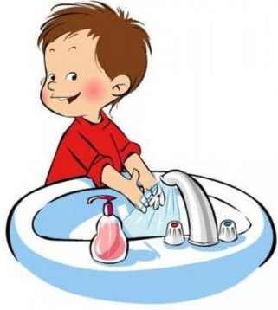
Учим умываться:
· Завернуть рукава одежды ребенка.
· Проверить температуру воды.
· Намылить ладони ребенка до образования пены, потереть ими друг о друга. Можно поиграть: "Чьи это лапки? Лапки-царапки? Нет, это ручки! Смыть мыло под струей воды, побуждая ребенка к самостоятельным действиям.
· Вымыть лицо, называя каждую его часть. Учить сморкаться: зажимая то одну, то другую ноздрю, предложить с усилием выдуть струю воздуха.
· Еще раз обмыть водой руки ребенка.
· Закрыть воду.
· Снять полотенце, привлекая малыша к участию в этом.
· Насухо вытереть лицо и руки, называя части тела и лица, которые вытираются.
· Предложить посмотреть в зеркало: "Вот какой ты стал чистенький и красивый!"
При умывании взрослый называет все действия, которые происходят
Во втором полугодии взрослый, придерживаясь последовательности
действий, побуждает ребенка к посильной самостоятельности.
Учим пользоваться полотенцем
· Снять полотенце с крючка.
· Положить его на одну руку, затем спрятать под него вторую руку.
· Ровно держа полотенце посередине, поднести его к лицу, насухо вытерев лицо, освободить одну руку из-под полотенца и вытирать ее движениями руки, спрятанной под ним.
· Вытереть вторую руку. Все действия следует сопровождать оживленным разговором с малышом. А в конце, предложив показать ручки и пальчики зайке, мишке, спросить: "Какие теперь ручки?" Ответить: "Сухие, чистые!"
Затем прочитать потешку "Мальчик-пальчик":
Мальчик-пальчик, где ты был?
С этим братцем в лес ходил,
С этим братцем щи варил,
С этим братцем кашу ел,
С этим братцем песни пел!

Учим пользоваться носовым платком
· Знать назначение носового платка. Не использовать его как предмет игры.
· Спокойно относиться к процедуре использования платка по назначению.
· Находить носовой платок в кармане платья, кофты, рубашки, пальто и т. п.
· Самостоятельно доставать платок из кармана и использовать
· Постепенно формировать умение разворачивать и сворачивать платок,
аккуратно убирать его в карман. Обращать внимание на чистоту носового платка.

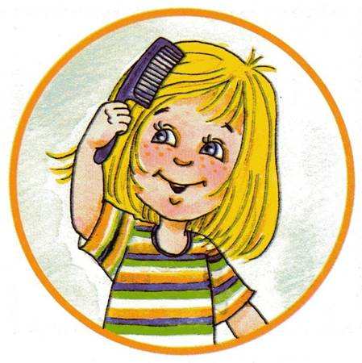
Учим пользоваться расческой
· Знать свою расческу и место, где она лежит.
· Показать функциональное назначение расчески и формировать навык ее использования.· Учить спокойно относиться к процедуре причесывания, повторять ее по мере надобности (после сна, после прогулки, после пользования головным убором и т. п.).
·Позволять ребенку проявлять самостоятельность исходя из его желания ("Я сам!").
· Исключить возможность пользования чужой расческой.

Учим пользоваться зеркалом
· Знать, что такое зеркало и его функциональное назначение
(причесываться перед зеркалом, рассматривать свою одежду и т. д.).
· Учить спокойно, с интересом рассматривать себя в зеркале, не трогая его руками.
· Подводить малыша к зеркалу, обращать его внимание на чистоту одежды и лица.

Формируйте элементарные навыки поведения во время еды:
правильно пользоваться столовой и чайной ложками, вилкой, салфеткой; не крошить хлеб, пережѐвывать пищу с закрытым ртом, не разговаривать с полным ртом.

Элементарные навыки поведения за столом
Ваш ребенок достаточно взрослый, для тех требований, которые к нему будут предъявляться. То, чему Вы научите ребенка в раннем возрасте –останется на всю жизнь. Очень важно не упустить момент его страстного желания - делать все самостоятельно!
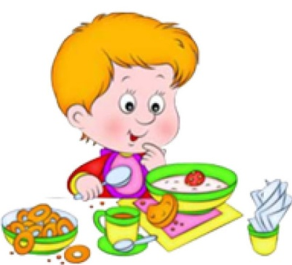
Если этот момент упустить и делать всѐ за ребенка (я делаю аккуратнее и быстрее; он еще очень мал; и т.д.), вы рискуете, прежде всего, психическим здоровьем ребенка. Упущенный навык в определенном возрасте, (а виновны только Вы –не научили!), создает потом трудности, прежде всего, для ребенка. Воспитание культуры поведения за столом будет более эффективным, если Вы будете объяснять ребенку, почему так делать нельзя. Например: если ты будешь вертеться, ты можешь опрокинуть тарелку на себя; если ты будешь сидеть «развалившись», то прольешь на себя суп из ложки...

Родители, помните!
Вести себя ДОМА нужно ТАК ЖЕ, КАК И В ГОСТЯХ!
•В столовую (кухню) мы не приносим игрушки.
•Мы сели за стол. Прекращаем все игры и разговоры. За столом мы только едим, а не играем.
•Приучайте ребенка, есть первые блюда ложкой. Вторые блюда –вилкой.
•Не делайте из ребѐнка принца или принцессу. Пусть ест то, что приготовлено всем.
Ребенка нужно сразу учить держать столовые приборы правильно! Переучивать будет сложно.
•Жевать нужно только с закрытым ртом
•Еду нужно класть в рот по чуть-чуть, а не «набивать» полный рот. •«Тянуть» с ложки суп нельзя. Нужно просто «вылить» суп в рот (так, чтобы тебя никто не слышал).
•Нельзя класть локти на стол.
•Самое главное правило: мы поднимаем руку и несем ложку ко рту. Рука должна двигаться, а не голова !
•В то время когда ты жуешь, ложка (вилка) должна лежать на тарелке. Нельзя класть ее на стол, размахивать ею, стучать по тарелке или по столу. •Если левая рука не занята хлебом, она должна лежать НА столе, а НЕ ПОД столом.
•Спина должна быть прямая, не стоит выгибать спину.
•Когда ты пьешь, чашку нужно поднимать ко рту. Спина должна быть прямая!
•Пить надо тихо. Так, чтобы тебя никто не слышал.
•Когда ты выпил, поставь чашку на стол.
•Вставая из-за стола, обязательно нужно, приучать, ребѐнка благодарить.

